今日动态
2025.12.2
- 早晨入园
早晨，孩子们快快乐乐的来到班级，自主放水杯、喝牛奶，进行自我服务，棒棒的！
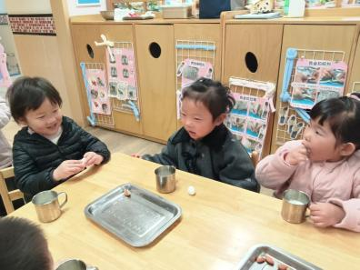 | 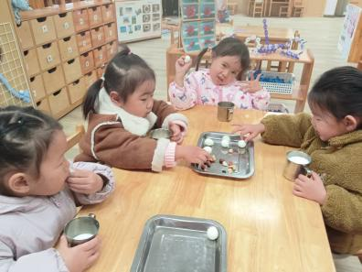 | 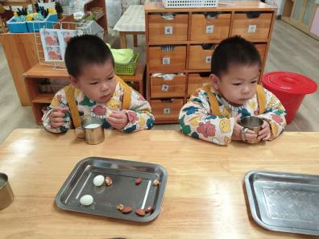
二、科技嘉年华
在科技节开幕式的方阵展示与趣味互动后，幼儿对“科技”的好奇已被充分激发——有的孩子追问“陀螺的旋转秘密”，有的念叨“想自己做水火箭”，还有的自豪分享“我也能做机器人”。
前期各班围绕“管道、磁铁、国之重器”等主题开展的探索活动，已积累了幼儿亲手制作的成品；同时，幼儿对“动手玩、亲自试”的体验需求强烈。因此，我们设计本次“奇趣科技嘉年华”，将“班级成果展示”与“游戏体验”结合：既让幼儿通过展示作品，把“探索发现”转化为可分享的成就感；也通过互动游戏，把“科技知识”变成可触摸的趣味实践，让“科技”从“开幕式的热闹”落地为“幼儿可参与、可创造的日常乐趣”，真正让科学启蒙扎根在动手与表达中。
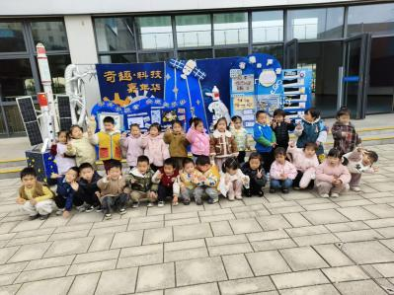 | 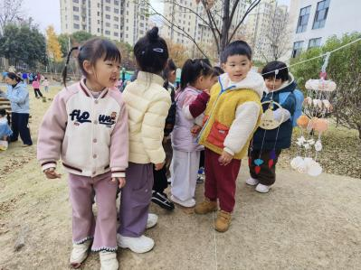 | 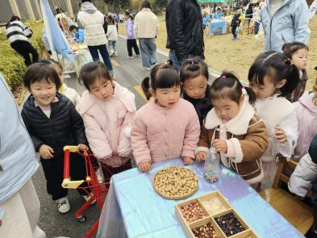
三、集体活动
歌曲《小手拍拍》是一首，D大调、4\4拍的问答式乐曲。歌曲旋律欢快活泼，内容简单易懂、充满童趣。歌曲通过手、手指游戏来帮助幼儿认识自己的五官，歌词以重复为主，比较容易记忆。音乐的节奏比较快，所以要求幼儿注意力要高度集中，并且能够正确地合着音乐的节奏做相应动作。
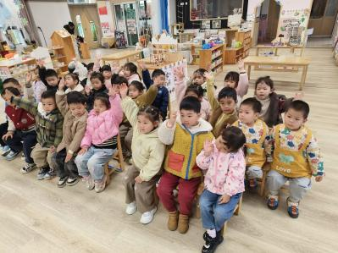 | 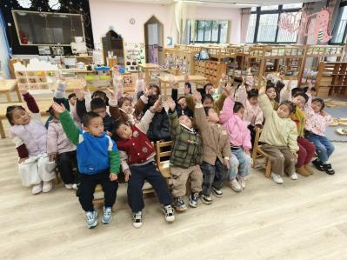 | 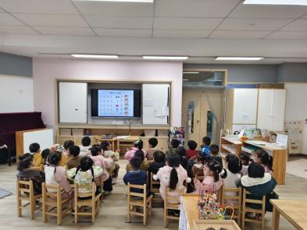

四、午餐
今天的午餐是肉松饭、香菇鸭腿、鸡蛋虾皮炒茼蒿和裙带菜豆腐牛肉汤。
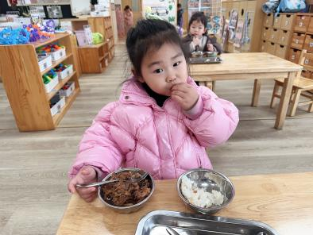 | 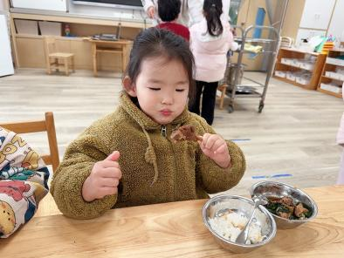 | 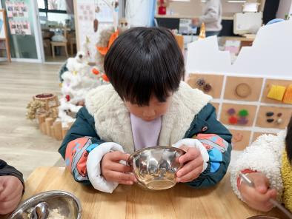
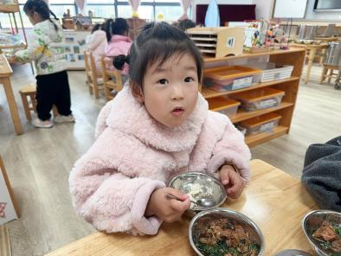 | 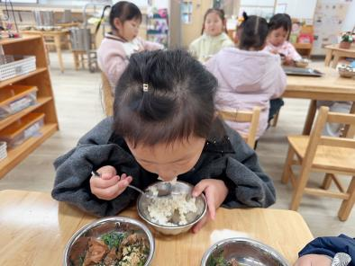 | 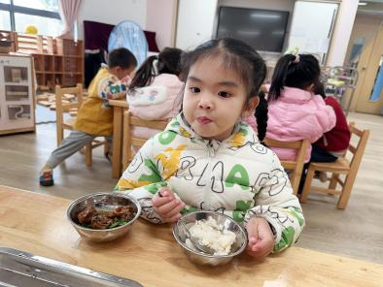

- 温馨提示
请关注：
1.天气越来越冷，孩子们容易早上出现晚起的现象，请家长们在家里督促幼儿养成早睡早起的生活习惯。早上入园时间为8:20~8：30，请大家在规定时间内把宝贝们送来，不要过分迟到⏰哦~
2.再次提醒，孩子出门前检查孩子的衣服口袋，不要带零食、硬币、糖果等物品来学校！
3.现阶段手足口、流感等传染病比较多，传染性非常快，如果请假，请务必私聊老师明确告知请假原因。
4.孩子们在园的一日生活会呈现在一起长大app，请大家及时查看，也欢迎大家留言、点赞互动。

